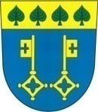
Jednání obecního zastupitelstva
se bude konat dne 28.06.2022 na obecním úřadě
v Nebřehovicích od 17.00 hod.

Program: 1. Zahájení
2. Kontrola usnesení z minulého zasedání OZ
3. Schválení závěrečného účtu obce Nebřehovice za rok 2021
4. Schválení účetní závěrky obce Nebřehovice za rok 2021
5. Organizační záležitosti
6. Diskuze
7. Závěr

Bc. Šárka Kuřinová
starostka obce

Datum vyvěšení: 21.06.2022
Datum sejmutí:

